Приложение А Сценарии использования системы
Сценарии разработаны на основе описания кейса и реестра стейкхолдеров (таблица 2); в скобках указаны обеспечивающие требования.
А.1 Диаграмма вариантов использования
Диаграмма вариантов использования (UML) приведена на рисунке 10. Прямоугольник обозначает границу системы; сплошные фигуры – пользователи системы, пунктирные – внешние системы; эллипсы – варианты использования. Основные варианты соответствуют сценариям UC-01–UC-04 (таблицы А.3–А.6).
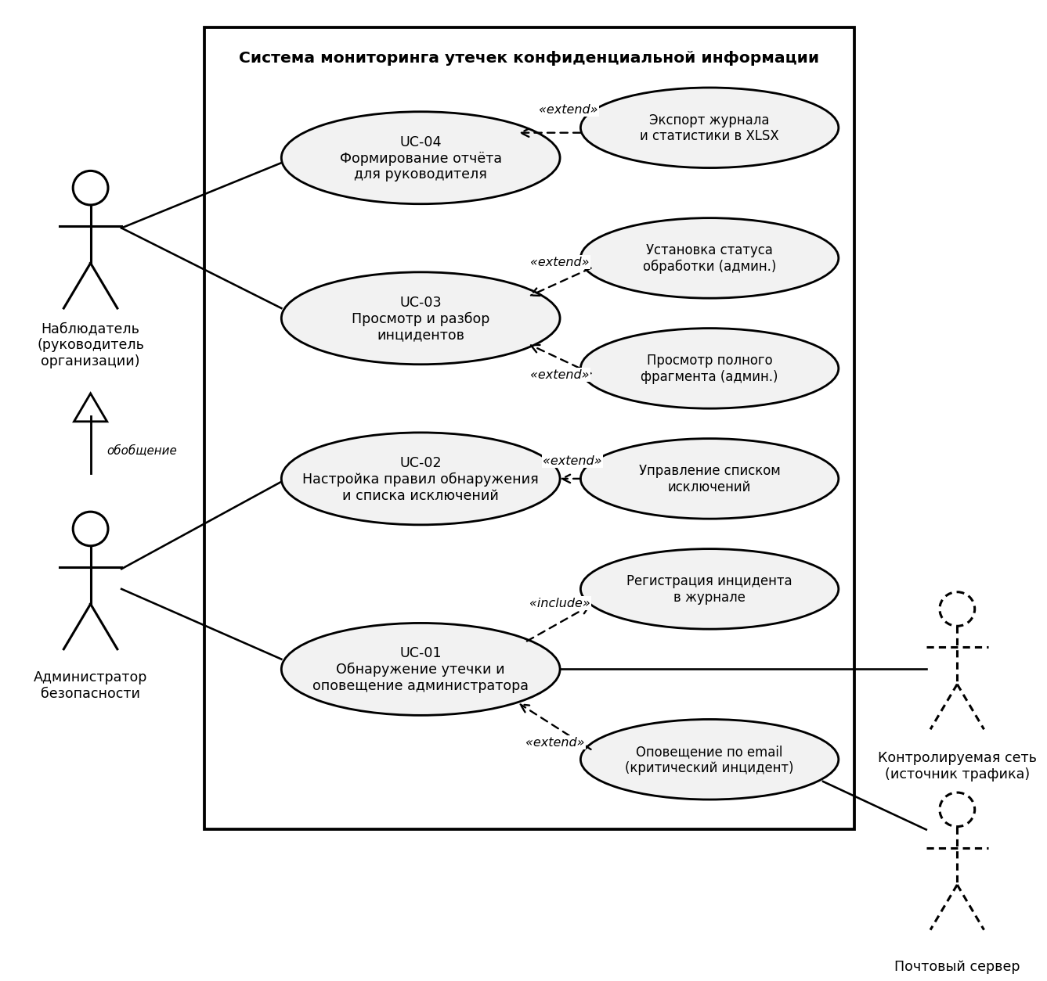
Рисунок 10 – Диаграмма вариантов использования системы
А.2 Описание диаграммы
Акторы диаграммы и их связь с вариантами использования приведены в таблице А.1.
Таблица А.1 – Акторы диаграммы вариантов использования
Актор | Тип | Участие в вариантах использования
Администратор безопасности (StH-01) | Пользователь системы | UC-01 – получает оповещение об утечке; UC-02 – настраивает правила и исключения; UC-03 – разбирает инциденты, устанавливает статусы; UC-04 – формирует отчёты и экспорт
Наблюдатель (руководитель организации, StH-02) | Пользователь с ограниченными правами | UC-03 – только просмотр журнала (фрагменты маскированы); UC-04 – получение отчёта. Настройка и изменение данных недоступны
Контролируемая сеть (источник трафика) | Внешняя система | UC-01 – передаёт копии сообщений, которые система перехватывает и анализирует
Почтовый сервер | Внешняя система | UC-01 – принимает письмо об инциденте критической важности по SMTP

Отношения на диаграмме приведены в таблице А.2.
Таблица А.2 – Отношения на диаграмме вариантов использования
Отношение | Между элементами | Смысл
Ассоциация | Актор – вариант использования | Актор участвует в сценарии: инициирует его, получает результат или передаёт данные
Обобщение | Администратор безопасности → Наблюдатель | Администратор наследует все возможности наблюдателя (просмотр журнала и отчётов) и дополнительно настраивает систему и разбирает инциденты
«include» | UC-01 → Регистрация инцидента в журнале | Регистрация выполняется всегда при подтверждённом срабатывании правила (шаг 6 сценария UC-01)
«extend» | Оповещение по email → UC-01 | Выполняется только если важность инцидента достигает настроенного порога (шаг 8 сценария UC-01)
«extend» | Управление списком исключений → UC-02 | Необязательное действие администратора при настройке правил
«extend» | Просмотр полного фрагмента (админ.) → UC-03 | Доступно только администратору; факт просмотра фиксируется в служебном журнале
«extend» | Установка статуса обработки (админ.) → UC-03 | Необязательное действие администратора после просмотра инцидента; исходная запись журнала не изменяется
«extend» | Экспорт журнала и статистики в XLSX → UC-04 | Выбор формата XLSX вместо PDF по усмотрению пользователя; по умолчанию фрагменты маскируются

Аутентификация пользователя (FR-23) – общее предусловие UC-02, UC-03 и UC-04; на диаграмме не показана для сохранения читаемости.
А.3 Диаграммы деятельности и описания сценариев
Для каждого сценария ниже приведена диаграмма деятельности (UML activity diagram), отражающая последовательность основного потока и точки ветвления к альтернативным потокам, и таблица с полным текстовым описанием сценария. Скруглённый прямоугольник – действие системы или актора; ромб – точка ветвления к альтернативному потоку; прямоугольник с пунктирной границей – результат альтернативного потока (с номером А1, А2 …, соответствующим таблице сценария).
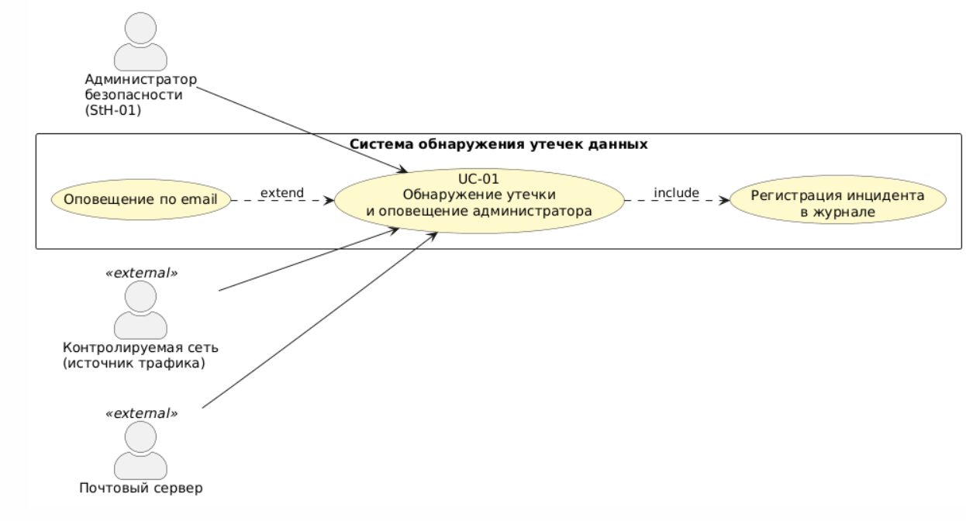
Рисунок 11 – Диаграмма вариантов использования для UC-01
Таблица А.3 – Сценарий UC-01. Обнаружение утечки и оповещение администратора
Идентификатор и наименование | UC-01. Обнаружение утечки и оповещение администратора
Основной актор | Администратор безопасности (получатель оповещения). Вторичные участники: контролируемая сеть (источник трафика), почтовый сервер
Предусловие | Система запущена; подсистема перехвата получает копию трафика; активирован хотя бы один набор правил; в настройках указаны получатели оповещений; почтовый сервер доступен.
Основной поток событий | 1. Подсистема перехвата получает копию сообщения, передаваемого из контролируемой сети во внешнюю систему по HTTP, SMTP, FTP или HTTPS (при получении расшифрованного трафика). (FR-01, FR-02, CON-01)  2. Система фиксирует метаданные сообщения: время, отправитель, получатель или URL, протокол. (FR-03)  3. Система проверяет, что получатель и значения не входят в список исключений и что это же сообщение не обрабатывалось ранее. (FR-10, FR-09)  4. Система применяет активные правила обнаружения к содержимому сообщения (паспорт, телефон, ИНН, email, словари). (FR-04, FR-05, FR-06)  5. Для найденного совпадения система выполняет контекстные проверки (контрольная сумма, маркеры, исключения) и подтверждает срабатывание. (FR-07, NFR-12)  6. Система присваивает инциденту уровень важности и сохраняет запись в журнале; фрагмент данных ограничивается 200 символами и шифруется. (FR-08, FR-11, NFR-10, CON-03)  7. Система отображает инцидент на панели текущих инцидентов и создаёт внутрисистемное уведомление. (FR-14, FR-16)  8. Если уровень важности достигает настроенного порога (критический), система формирует письмо и передаёт его почтовому серверу не позднее 5 секунд с момента получения сообщения. (FR-16, FR-17, NFR-01, NFR-16)  9. Администратор получает оповещение и переходит к разбору инцидента (сценарий UC-03). (FR-16)
Альтернативные потоки | А1. Шаг 3. Получатель или значение входит в список исключений: инцидент не создаётся, метаданные сообщения сохраняются в журнале событий (FR-10, FR-03).  А2. Шаг 5. Совпадение отклонено контекстной проверкой (например, неверная контрольная сумма ИНН): инцидент не создаётся (FR-07, FR-05).  А3. Шаг 8. Почтовый сервер недоступен: инцидент остаётся в журнале и на панели; передача письма повторяется не менее 3 раз с интервалом 60 секунд; при неуспехе сбой фиксируется в служебном журнале и создаётся внутрисистемное уведомление (NFR-07, FR-25, FR-16).
Постусловие | Инцидент неизменяемо зарегистрирован в журнале; оповещение передано почтовому серверу (или сбой зафиксирован); передаваемое сообщение не изменено и не задержано.
Специальные требования | NFR-01, NFR-03, NFR-04, NFR-05, CON-01.
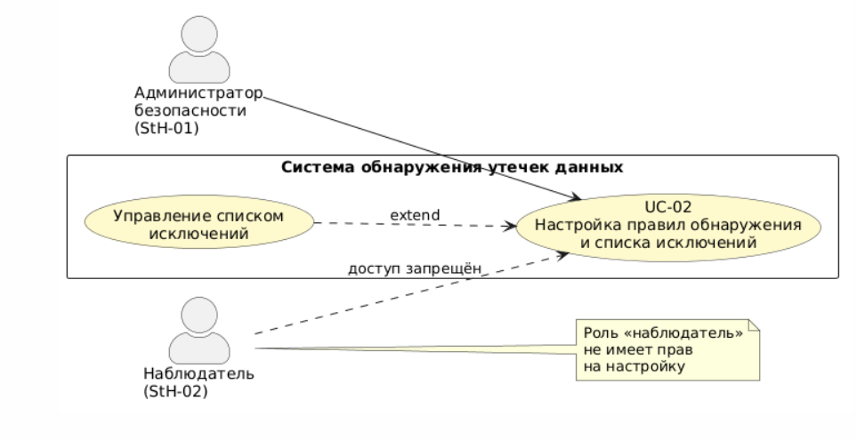
Рисунок 12 – Диаграмма вариантов использования для UC-02

Таблица А.4 – Сценарий UC-02. Настройка правил обнаружения и списка исключений
Идентификатор и наименование | UC-02. Настройка правил обнаружения и списка исключений
Основной актор | Администратор безопасности
Предусловие | Администратор аутентифицирован (роль «администратор»).
Основной поток событий | 1. Администратор открывает раздел «Правила обнаружения». (FR-23)  2. Система отображает список правил с типом и состоянием (включено/отключено). (FR-18)  3. Администратор выбирает «Добавить правило» и задаёт название, тип (регулярное выражение, ключевое слово, словарь), шаблон, контекстные маркеры и уровень важности. (FR-18, FR-06, FR-07, FR-08)  4. Система проверяет синтаксис шаблона и позволяет выполнить пробную проверку на тестовой строке. (FR-18)  5. Администратор сохраняет и включает правило. (FR-18)  6. Система применяет правило к новому трафику без перезагрузки и без остановки перехвата. (FR-18, NFR-05)  7. Система фиксирует изменение (кто, что, когда) в служебном журнале. (FR-25)  8. При необходимости администратор добавляет исключение (значение, адрес, домен) в список исключений. (FR-10)
Альтернативные потоки | А1. Шаг 4. Синтаксис шаблона неверен: выводится сообщение об ошибке, правило не сохраняется (FR-18).  А2. Шаг 5. Администратор отменяет действие: изменения не применяются и в журнал изменений не попадают (FR-18).  А3. Шаг 1. Пользователь с ролью «наблюдатель» пытается открыть раздел или изменить правило: доступ запрещается, отказ фиксируется в служебном журнале (FR-23, FR-25).
Постусловие | Новое или изменённое правило действует; изменение зафиксировано в служебном журнале.
Специальные требования | NFR-14 (время создания правила), NFR-15 (браузеры).
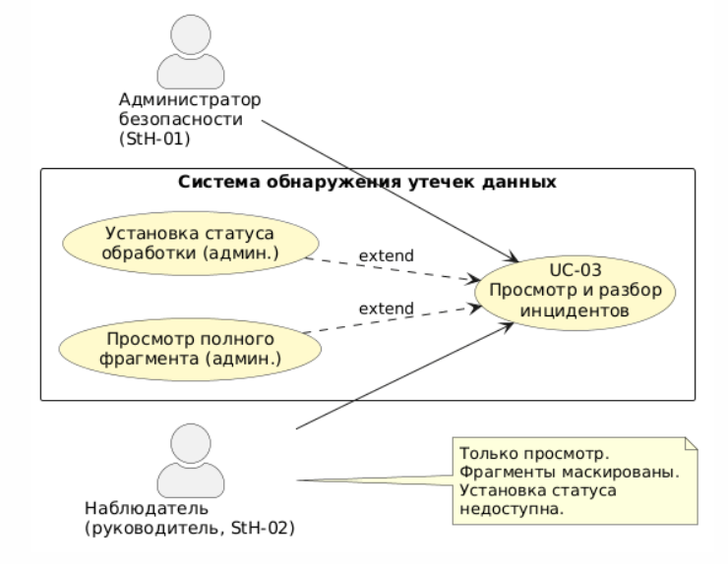
Рисунок 13 – Диаграмма вариантов использования для UC-03
Таблица А.5 – Сценарий UC-03. Просмотр и разбор инцидентов
Идентификатор и наименование | UC-03. Просмотр и разбор инцидентов
Основной актор | Администратор безопасности (пользователь с ролью «наблюдатель» — только просмотр)
Предусловие | Пользователь аутентифицирован; в журнале есть записи об инцидентах.
Основной поток событий | 1. Пользователь открывает панель текущих инцидентов. (FR-23, FR-14)  2. Система отображает актуальные инциденты и обновляет их без ручной перезагрузки страницы. (FR-14)  3. Пользователь задаёт фильтры (дата, тип данных, канал, важность, статус) и при необходимости поисковый запрос по отправителю или получателю. (FR-12)  4. Система выводит отфильтрованный список за время не более 3 секунд. (FR-12, NFR-02, NFR-13)  5. Пользователь открывает инцидент; система показывает отправителя, получателя, канал, время, тип данных, фрагмент, сработавшее правило и применённые проверки. (FR-13, NFR-12, NFR-10)  6. Администратор устанавливает статус обработки и добавляет комментарий. (FR-15, FR-23)  7. Система сохраняет отметку отдельной записью без изменения исходной записи и фиксирует действие в служебном журнале. (FR-15, NFR-09, FR-25)
Альтернативные потоки | А1. Шаг 5. Пользователь с ролью «наблюдатель»: фрагмент данных отображается маскированным, установка статуса недоступна (FR-23, NFR-10).  А2. Шаг 4. По заданным фильтрам записей нет: система выводит сообщение об отсутствии данных (FR-12).  А3. Шаг 5. Администратор открывает немаскированный фрагмент: факт просмотра фиксируется в служебном журнале (FR-25).
Постусловие | Инцидент имеет актуальный статус обработки; исходная запись журнала не изменена.
Специальные требования | NFR-02, NFR-09, NFR-10, NFR-13.
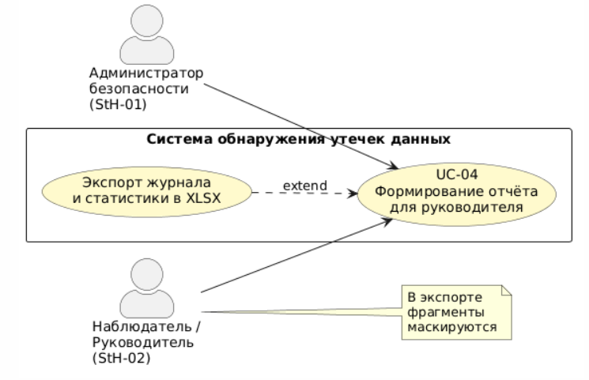
Рисунок 14 – Диаграмма вариантов использования для UC-04
Таблица А.6 – Сценарий UC-04. Формирование отчёта для руководителя организации
Идентификатор и наименование | UC-04. Формирование отчёта для руководителя организации
Основной актор | Руководитель организации (роль «наблюдатель»); отчёт может формировать и администратор
Предусловие | Пользователь аутентифицирован; в журнале за выбранный период есть записи.
Основной поток событий | 1. Пользователь открывает раздел «Отчёты». (FR-23)  2. Пользователь выбирает период (например, календарный месяц) и вид отчёта. (FR-20, FR-21)  3. Система рассчитывает статистику: количество инцидентов по типам данных, каналам и уровням важности, динамику по датам. (FR-20)  4. Система отображает сводку на экране. (FR-20)  5. Пользователь выбирает формат PDF. (FR-21)  6. Система формирует файл отчёта за время не более 30 секунд и предлагает его сохранить. (FR-21, NFR-02, NFR-16)  7. Система фиксирует формирование отчёта в служебном журнале. (FR-25)
Альтернативные потоки | А1. Шаг 3. За период нет записей: отчёт формируется с нулевыми значениями и пометкой об отсутствии инцидентов (FR-20).  А2. Шаг 5. Пользователь выбирает экспорт в XLSX: формируется файл с журналом и статистикой (FR-22).  А3. Шаг 5. Пользователь с ролью «наблюдатель» запрашивает полные фрагменты: в экспорт включаются только маскированные значения (FR-22, FR-23, NFR-10).
Постусловие | Отчёт сформирован и сохранён пользователем; данные журнала не изменены.
Специальные требования | NFR-02, NFR-10, NFR-16.

